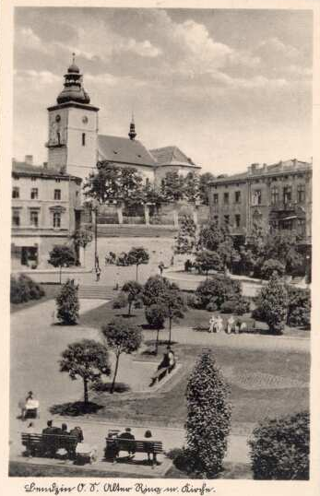

Rynek i kościół parafialny – 1941 r.
Widoczna kompozycja zieleni oraz zabudowa, po pierwszych wyburzeniach
Pocztówka niemiecka z 1941.

